אחינועם ניני
רוח סתיו / שיר ערש

שני שירים מתוך האלבום החדש – 'ארץ, שיר'

חמש שנים לאחר צאת האלבום הנפוליטני בתרגום לעברית ושלוש שנים לאחר אלבום האולפן האחרון שלה באנגלית, חוזרת הביתה אל אולפן ההקלטות והקהל הישראלי, ומשחררת 'ארץ, שיר', אלבום קלאסיקות ישראליות מהודר ומושקע, בליווי התזמורת הסימפונית של ירושלים.
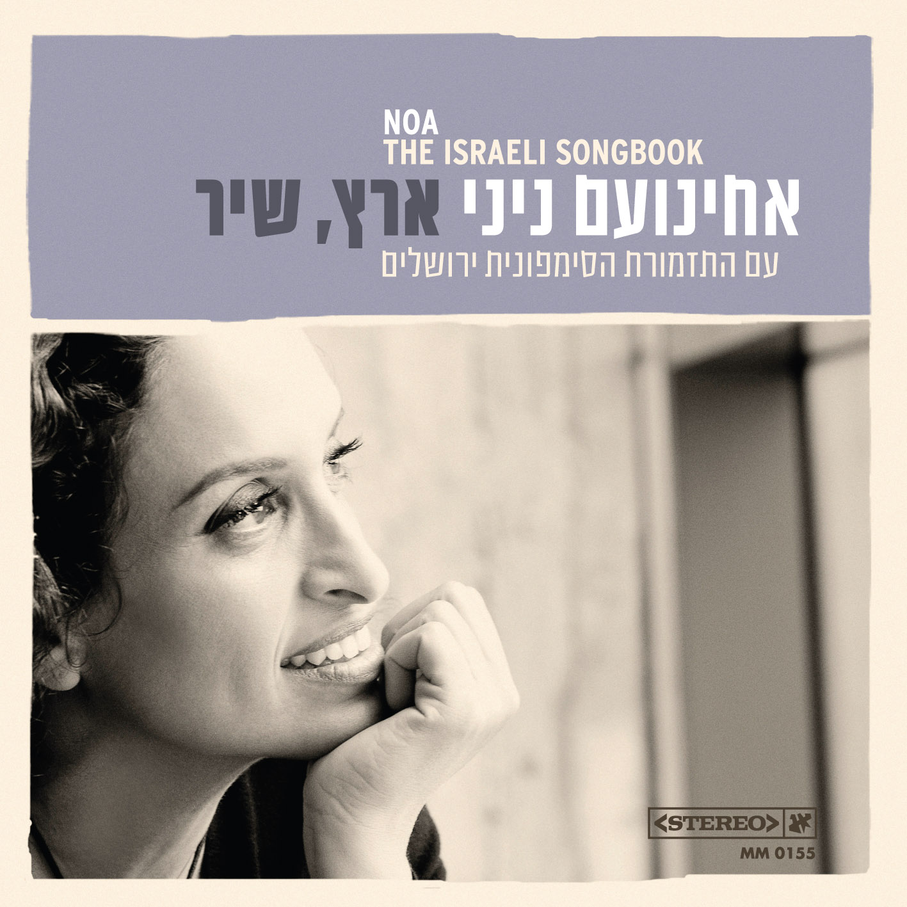
כמו כל פרויקט של אחינועם, מדובר באלבום מושקע ביותר, אשר השירים בו נבחרו בקפידה רבה ובמחשבה על כל שיר ושיר.

בין השירים באלבום ניתן למצוא קלאסיקות כגון:
היו לילות, שיר משמר, ילדה עם צמות, זמר מפוחית, החליל, לילה, זכריה גדליה ומרים, שיר ערש, מקום לדאגה, בראשית, מים רבים רבים, יש אי שם, שיר התרנגולים ואת רוח סתיו.

האלבום ייצא אל החנויות ב- 22 במרץ בהפצה של הליקון. במהלך יוני תופיע אחינועם בליווי התזמורת הסימפונית בפסטיבל ישראל בירושלים.

שלוש השנים האחרונות היו עמוסות ביותר לאחינועם – היא סיימה סיבוב הופעות עולמי שכלל למעלה מ- 100 הופעות, ייצגה את ישראל (ביחד עם מירה עווד) בתחרות האירוויזיון, ילדה את בתה השלישית, חזרה להופיע, הקליטה את אלבום הקלאסיקות, מוציאה את האלבום הנפוליטני באירופה (הקליטה גרסה באיטלקית), עובדת על אלבום מקורי חדש ובמאי תצא לראשונה בקריירה לסיבוב הופעות בסין ביחד עם מירה עווד.

עם צאת אלבום הקלאסיקות אחינועם תחגוג 20 שנות קריירה מצליחה ומכירות עולמיות של למעלה משני מיליון עותקים.

לפרטים נוספים: אלון אמיר – 03.5245168

